台灣傳道六十年紀念特刊支分會專用稿紙 (寫好後請寄給梁世威弟兄 Carlliang05@gmail.com，手機0928-244715， Skype: carlliang3151，Line ID: carlliang)

單位名稱 | 岡山支會 |  | 單位號碼  276464
單位資料 | 成立日期 | 岡山分會成立於1977.10之前  1992.2.3 併入左營支會  1999年9月26日再度由左營支會分出高雄第八分會
 | 原屬單位 | 高雄第四支會
 | 教堂地址 | 高雄市民族路65號  (1988) 岡山鎮公園西路2段146號  1999.10.1~ 高雄市岡山區中山北路187號8樓  2002.4.15~ 加租高雄市岡山區中山北路187號5樓
 | 教堂電話 | 07-6221348
 | 歷任主教/會長(從第一任開始) | 1988 林世欽  1992 黃克志(左營)  1992.7~1994.3 耿典章(楠梓)？  1994.3~ 1996.1.15 林世欽(楠梓)？  1996.1.15~ 林世欽(高雄第四支會)？  1999.9.26~2000.10.1 周少平  2000.10.1~20026.3 翁振華  2002.6.3~2003.6.22 葉龍飛  2003.6.22~2006.7.30 陳清富會長  2006.7.30~2008.8.24 陳清富主教  2008.8.24~2010.5.9 李文孝  2010.5.9~ 顏輔杉
重要史料 (請勿超過1,500字，所撰寫之資料請盡量包含人事時地物五大要項。 請附寄現任主教/會長照片及教堂照片。從前教堂及領袖之照片及重要活動史料照片亦很歡迎， 用畢歸還。)

1977.10 岡山分會在岡山鎮民族路65號聚會(見1977年10月聖徒之聲封底裡)
1992.2.3 與左營支會合併聚會
1992.6.2 更名為楠梓支會
1999.9.26 由高雄第四支會將蠻子地區畫分為高雄第八分會
2003.3.30 與台南第一支會重劃界線
2006.7.30 由高雄第八分會成為高雄第八支會
2010.2.2 由高雄第八支會更名為岡山支會

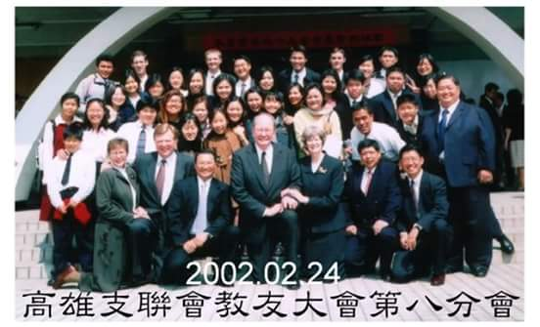

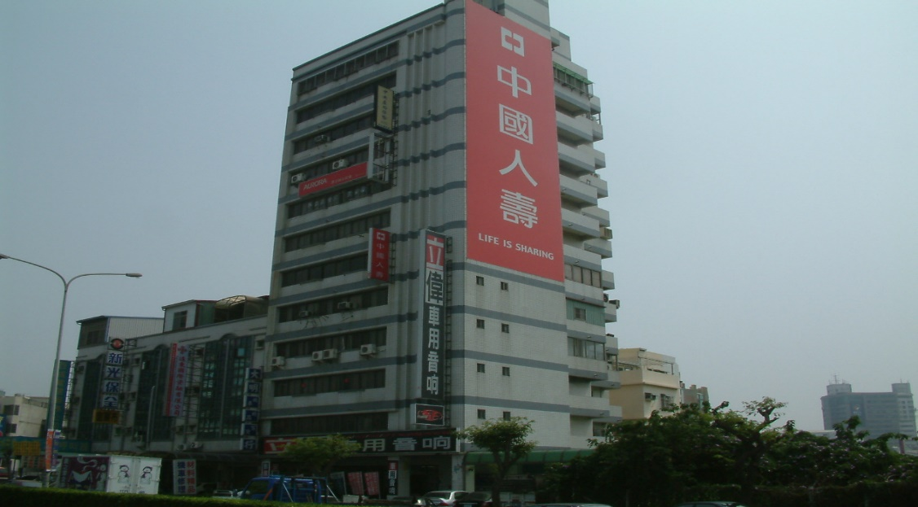
岡山支會教堂 – 2000年起租用
高雄市岡山區中山北路187號5樓及8樓

補充資料提供者姓名： 電話： Email：

